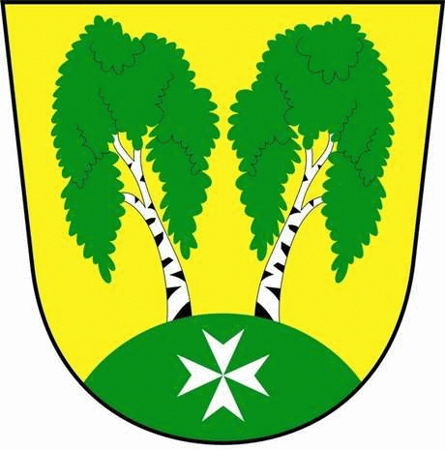
MČ Praha - Březiněves

U Parku 140/3, 182 00 Praha 8

Program zasedání Zastupitelstva MČ Praha – Březiněves
Číslo : 5
Datum : 4.6.2013

S V O L Á V Á M

zasedání Zastupitelstva MČ Praha – Březiněves

na den 12.6.2013
od 17:00 hod. do kanceláře starosty

Navržený program:
1/ Kontrola zápisu č. 4.
2/ Zpráva o výsledku přezkoumání hospodaření a návrh závěrečného účtu MČ Praha-
Březiněves za rok 2012.
3/ Cenové nabídky – orientační značení v MČ Praha – Březiněves.
4/ Žádost pana Jana Jareše, Tupolevova 713B, Praha 9 – Letňany, o přidělení stravovacího zařízení (kiosek ve sportovně-rekreačním areálu).
5/ Různé.
- Hasiči – povodně.
- Informace týkající se zřízení světelné signalizace – ul. Na Hlavní

Ing. Jiří Haramul
starosta MČ Praha – Březiněves

Zapsala : Martina Vilímková

